MỤC LỤC
DANH MỤC HÌNH ẢNH 3
MỞ ĐẦU 4
1. Lý do chọn đề tài 4
2. Mục đích thực hiện: 4
3. Đối tượng và phạm vi nghiên cứu 5
4. Ý nghĩa khoa học và thực tiễn 5
CHƯƠNG 1. TỔNG QUAN VỀ GAME VÀ CÔNG NGHỆ SỬ DỤNG 6
1.1. Giới thiệu tổng quan về game 6
1.1.1. Khái niệm và phân loại game 6
1.1.2. Game hành động nhập vai (ARPG) và phong cách Souls-like 6
1.2. Giới thiệu về Unity Engine 7
1.2.1. Tính năng và ưu điểm 8
1.2.2. So sánh với các engine khác 9
1.3. Ngôn ngữ và công nghệ sử dụng 10
1.3.1. Ngôn ngữ lập trình C# 10
1.3.2. Các công cụ hỗ trợ 11
CHƯƠNG 2. THIẾT KẾ GAME LOWSOULS 12
2.1. Ý tưởng và định hướng phát triển 12
2.1.1. Tóm tắt diễn biến và nội dung game 12
2.1.2. Điểm mạnh và đặc trưng trong lối chơi 12
2.2. Thiết kế kịch bản và cơ chế trò chơi 13
2.2.1. Cách chơi chính và trải nghiệm người chơi 13
2.2.2. Các cơ chế cốt lõi của trò chơi 13
2.2.3. Các phần tử chính trong trò chơi 14
2.3. Thiết kế giao diện và điều khiển 15
2.3.1. Flowchart xử lý 15
2.3.2. UI chính trong trò chơi 17
2.3.3. Giao diện các màn hình 17
2.4. Thiết kế âm thanh và hiệu ứng 21
2.4.1. Âm thanh chiến đấu 21
2.4.2. Hiệu ứng chiến đấu 21
CHƯƠNG 3. CÀI ĐẶT VÀ KẾT QUẢ THỰC NGHIỆM 22
3.1. Cài đặt chương trình 22
3.2. Kết quả đạt được 22
3.3. Kiểm thử 22
KẾT LUẬN 23
TÀI LIỆU THAM KHẢO 24
PHỤ LỤC 25

DANH MỤC HÌNH ẢNH
Hình 1.1.2.1. Gameplay Dark Souls 2011 7
Hình 1.2.1. Unity Engine 8
Hình 2.3.1.1. Flowchart xử lý game 16
Hình 2.3.3.1. Màn hình chính 18
Hình 2.3.3.2. Màn hình lựa chọn save/load 18
Hình 2.3.3.3. Màn hình danh sách save file 19
Hình 2.3.3.4. Màn hình option 19
Hình 2.3.3.5. Màn hình trang bị 19
Hình 2.3.3.6. Màn hình thông báo thất bại (nhân vật tử vong) 20
Hình 2.3.3.7. Màn hình thông báo chiến thắng 20

MỞ ĐẦU

Lý do chọn đề tài
Trong những năm gần đây, ngành công nghiệp game toàn cầu phát triển vượt bậc, trở thành một lĩnh vực giải trí, nghệ thuật và khoa học công nghệ. Game không chỉ là phương tiện giải trí mà còn là công cụ giáo dục, rèn luyện tư duy, kỹ năng chiến thuật và sáng tạo. Các trò chơi nhập vai hành động (Action Role-Playing Game – ARPG), đặc biệt là những tựa game theo phong cách Souls-like, ngày càng thu hút người chơi nhờ vào tính thử thách cao, lối chơi chiến thuật, kết hợp kỹ năng phản xạ và quản lý nhân vật.
Trong quá trình học tập và nghiên cứu về lập trình game, việc tự thực hiện một đồ án game hành động nhập vai bằng Unity giúp sinh viên áp dụng lý thuyết vào thực tế, đồng thời rèn luyện kỹ năng quản lý dự án, sử dụng công cụ, tối ưu gameplay và giải quyết các vấn đề phát sinh trong quá trình phát triển.

Mục đích thực hiện:
Đề tài nhằm phát triển một game ARPG theo phong cách Souls-like, tập trung vào các mục tiêu chính:
- Áp dụng kiến thức lập trình: Sử dụng Unity Engine và ngôn ngữ C# để lập trình các cơ chế gameplay như di chuyển, chiến đấu, AI, quản lý nhân vật và hệ thống mạng.
- Hiểu rõ quá trình phát triển game: Từ việc thiết kế nhân vật, AI, animation cho tới triển khai các hệ thống gameplay, UI, và cơ chế lưu trữ dữ liệu.
- Rèn luyện kỹ năng công cụ: Thành thạo các công cụ hỗ trợ như Asset Store, Mixamo, Blender, Photoshop để tạo và chỉnh sửa asset, animation, texture, đồ họa và animation.

Đối tượng và phạm vi nghiên cứu
  - Đối tượng nghiên cứu: Game hành động nhập vai, tập trung vào cơ chế chiến đấu, AI và quản lý nhân vật.
  - Phạm vi nghiên cứu: Phát triển trên nền tảng Unity Engine sử dụng ngôn ngữ lập trình C# và các công cụ hỗ trợ (Asset Store, Mixamo). Triển khai một số chức năng cơ bản: di chuyển, chiến đấu, AI đơn giản và hệ thống sinh tồn cho nhân vật.

Ý nghĩa khoa học và thực tiễn
  - Về khoa học: Cung cấp tài liệu nghiên cứu và ứng dụng thực tế về thiết kế ARPG trong Unity và mở rộng kiến thức về lập trình, AI và hoạt ảnh trong game.
  - Về thực tiễn: Hỗ trợ sinh viên và lập trình viên mới làm quen với Unity, cách quản lý nhân vật, AI và gameplay phức tạp. Tạo cơ sở cho việc phát triển các dự án game thương mại hoặc nghiên cứu tiếp theo

CHƯƠNG 1. TỔNG QUAN VỀ GAME VÀ CÔNG NGHỆ SỬ DỤNG

Giới thiệu tổng quan về game
Game hiện nay không chỉ là hình thức giải trí mà còn là một nền tảng nghệ
thuật và công nghệ kết hợp. Game có thể mang đến nhiều lợi ích như phát triển trí não, cải thiện kỹ năng giải quyết vấn đề và giảm căng thẳng, nhưng cũng tiềm ẩn tác hại nếu chơi quá mức, bao gồm ảnh hưởng sức khỏe, học tập, công việc và các mối quan hệ xã hội. Mỗi trò chơi đều cần cơ chế gameplay, đồ họa, âm thanh và cốt truyện để tạo ra trải nghiệm hấp dẫn. Việc hiểu tổng quan về game sẽ giúp xác định rõ ràng phạm vi phát triển, cũng như lựa chọn công nghệ phù hợp.

Khái niệm và phân loại game
Game là một hình thức giải trí tương tác, nơi người chơi tham gia vào một môi trường ảo hoặc thực tế để hoàn thành các nhiệm vụ, thử thách hoặc cốt truyện. Các loại game phổ biến hiện nay được phân loại theo nhiều tiêu chí khác nhau như:
- Theo thể loại chơi: game hành động, nhập vai, chiến thuật, mô phỏng, thể thao, phiêu lưu, v.v.
- Theo nền tảng: PC, console, mobile, VR/AR...
- Theo cách chơi: đơn người, nhiều người, online hay offline.
Các phân loại này giúp nhà phát triển xác định mục tiêu thiết kế, hệ thống cơ chế gameplay, và đối tượng người chơi mà họ hướng tới.

Game hành động nhập vai (ARPG) và phong cách Souls-like
Game hành động nhập vai (Action RPG – ARPG) là sự kết hợp giữa chiều sâu của dòng nhập vai truyền thống và sự kịch tính trong lối chơi hành động. Người chơi không chỉ phát triển nhân vật thông qua hệ thống cấp độ, kỹ năng và trang bị, mà còn trực tiếp tham gia vào các trận chiến thời gian thực, nơi mỗi đòn đánh và mỗi pha né tránh đều phụ thuộc vào phản xạ và kỹ năng điều khiển của người chơi.
Trong phạm vi ARPG, một biến thể đặc biệt nổi lên là “Soulslike”. Khởi nguồn từ Demon’s Souls (2009) trên PlayStation 3, trò chơi dưới sự chỉ đạo của Hidetaka Miyazaki đã giới thiệu một công thức lối chơi mới: quản lý thể lực (stamina), cơ chế checkpoint nghiêm ngặt, và hệ thống “mất – thu hồi linh hồn” khi tử vong. Đến năm 2011, Dark Souls ra đời, kế thừa và phát triển những ý tưởng này, đồng thời gây tiếng vang lớn trong cộng đồng. Từ đó, thuật ngữ “Soulslike” được dùng để chỉ những trò chơi có chung đặc trưng: độ khó cao, thế giới được thiết kế liên kết chặt chẽ, cùng cách kể chuyện gián tiếp qua môi trường và vật phẩm”

Hình 1.1.2.1. Gameplay Dark Souls 2011
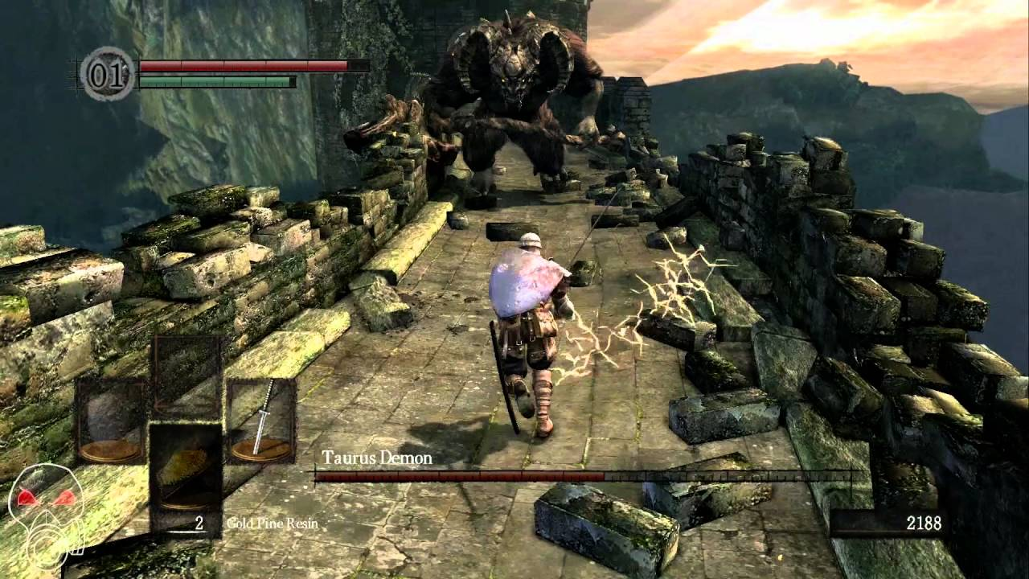

Giới thiệu về Unity Engine
Unity là một trong những công cụ phát triển trò chơi phổ biến nhất hiện nay, được phát triển bởi Unity Technologies và ra mắt lần đầu vào năm 2005. Đây là một game engine đa nền tảng, cho phép lập trình viên và nhà thiết kế xây dựng trò chơi có thể chạy trên nhiều hệ điều hành và thiết bị khác nhau như Windows, macOS, Android, iOS, và các hệ máy console.

Hình 1.2.1. Unity Engine
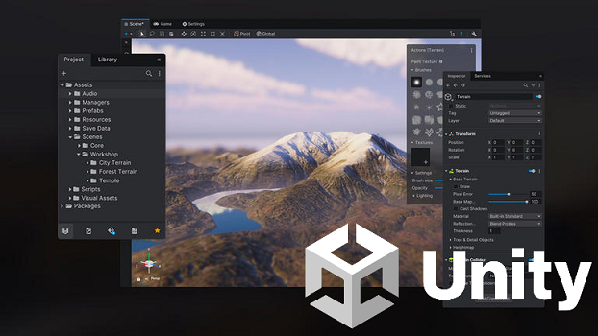
Unity nổi bật nhờ giao diện trực quan, hỗ trợ kéo – thả tài nguyên, cùng khả năng lập trình bằng ngôn ngữ C#, giúp quá trình phát triển game trở nên linh hoạt và dễ tiếp cận. Ngoài ra, engine này còn cung cấp một kho tài nguyên phong phú (Unity Asset Store), nơi người dùng có thể tìm thấy mô hình 3D, hiệu ứng âm thanh, script hay plugin để rút ngắn thời gian phát triển.
Trong những năm gần đây, Unity cũng liên tục được nâng cấp qua các phiên bản mới. Unity 2021 chú trọng vào sự ổn định và tối ưu trải nghiệm làm việc cho người dùng. Đến Unity 2022, công cụ này được cải tiến mạnh về mặt đồ họa, giúp hình ảnh trong game trở nên sống động và chân thực hơn. Và mới đây nhất là Unity 6 ra mắt, bổ sung nhiều công nghệ hiện đại như trí tuệ nhân tạo, thực tế ảo và hỗ trợ tốt hơn cho các hệ máy chơi game thế hệ mới, khẳng định vị thế là một trong các nền tảng phát triển trò chơi hàng đầu hiện nay.

Tính năng và ưu điểm
Unity cung cấp nhiều tính năng nổi bật hỗ trợ quá trình phát triển game. Những tính năng này giúp giảm thiểu thời gian, tăng hiệu suất, và tạo ra trải nghiệm mượt mà cho người chơi, có thể kể đến như:
- Unity hỗ trợ đa nền tảng, bao gồm PC, console, mobile, web và các thiết bị VR/AR. Điều này giúp trò chơi có thể dễ dàng tiếp cận nhiều đối tượng người chơi mà không cần phát triển riêng cho từng nền tảng.
- Giao diện trực quan cho phép nhà phát triển kéo thả GameObject, prefab và component, từ đó thiết kế cảnh, vật lý và animation mà không phải viết quá nhiều code.
- Ngôn ngữ C# tích hợp sẵn mang lại sức mạnh lập trình hướng đối tượng, dễ học, và có thư viện phong phú để xử lý networking, AI, animation, và quản lý dữ liệu.
- Asset Store cung cấp kho tài nguyên phong phú từ mô hình 3D, 2D, âm thanh đến script sẵn, giúp tiết kiệm thời gian tạo asset và rút ngắn tiến độ dự án.
- Sở hữu hệ sinh thái phong phú, bao gồm các cơ chế cài đặt vật lý, hệ thống hoạt ảnh, AI framework, công cụ cài đặt hệ thống mạng và visual scripting hỗ trợ phát triển các cơ chế gameplay phức tạp một cách dễ dàng.

So sánh với các engine khác
So với các engine khác như Unreal Engine hay Godot, Unity có những điểm mạnh riêng biệt:
- Unity nhẹ hơn, dễ học cho người mới và phù hợp với các dự án quy mô nhỏ.
- Unreal Engine nổi bật với đồ họa AAA và khả năng xử lý vật lý cao cấp, nhưng phức tạp hơn và yêu cầu tài nguyên mạnh.
- Godot miễn phí hoàn toàn, linh hoạt, nhưng hệ sinh thái và kho tài nguyên chưa phong phú như Unity.
Điểm mạnh nhất có thể nói đến của Unity chính là engine này có một cộng đồng hỗ trợ rất lớn, giúp giải đáp các vấn đề có thể gặp phải một cách nhanh chóng, cũng như cung cấp các nguồn tài nguyên để người dùng có thể sử dụng trong quá trình phát triển.

Ngôn ngữ và công nghệ sử dụng
Đồ án sử dụng C# làm ngôn ngữ lập trình chính. Đây là ngôn ngữ được Unity hỗ trợ toàn diện, có cú pháp rõ ràng, dễ bảo trì và phù hợp cho việc xây dựng các thành phần gameplay, xử lý logic và quản lý hệ thống trong game.
Công nghệ cốt lõi là Unity Engine, một bộ công cụ phát triển trò chơi đa nền tảng, hỗ trợ cả 2D và 3D. Unity cung cấp kiến trúc dựa trên component, tích hợp sẵn hệ thống vật lý, ánh sáng, âm thanh và quản lý tài nguyên, từ đó giúp rút ngắn thời gian lập trình các chức năng cơ bản.
Ngoài ra, một số công cụ hỗ trợ khác cũng được áp dụng như Unity Asset Store (tài nguyên sẵn có), Git (quản lý mã nguồn). Việc kết hợp C# với Unity cùng các công cụ hỗ trợ khác giúp quá trình phát triển đồ án đạt hiệu quả, vừa đảm bảo tính linh hoạt trong lập trình, vừa tận dụng được hệ sinh thái phong phú để tiết kiệm thời gian.

Ngôn ngữ lập trình C#
C# (đọc là “C sharp”) là một ngôn ngữ lập trình bậc cao do Microsoft phát triển, ra mắt lần đầu vào năm 2000 cùng với nền tảng .NET Framework. Ngôn ngữ này được thiết kế với mục tiêu kết hợp sức mạnh của C++ và sự đơn giản, an toàn của Java, đồng thời tận dụng tối đa hệ sinh thái .NET.
C# thuộc nhóm lập trình hướng đối tượng (OOP), hỗ trợ đầy đủ các đặc tính như kế thừa, đa hình, đóng gói và trừu tượng hóa. Ngoài ra, C# còn tích hợp nhiều đặc điểm hiện đại như quản lý bộ nhớ tự động (garbage collection), xử lý ngoại lệ, lập trình bất đồng bộ (async/await), và khả năng tương tác mạnh mẽ với các thư viện .NET.
Đặc biệt, trong Unity Engine, toàn bộ hệ thống scripting hiện nay đều dựa trên ngôn ngữ C#. Điều này có nghĩa là mọi logic gameplay, xử lý sự kiện hay quản lý đối tượng trong trò chơi đều được triển khai bằng C#. Do đó, việc sử dụng C# trong đồ án cũng là yêu cầu tất yếu khi phát triển game trên Unity.

Các công cụ hỗ trợ
Đồ án sử dụng một số công cụ và thư viện hỗ trợ để tiết kiệm thời gian phát triển và nâng cao chất lượng đồ họa. Một trong những nguồn quan trọng là Unity Asset Store, nơi cung cấp đa dạng các tài nguyên 3D, 2D, âm thanh, hiệu ứng, animation, và script sẵn. Thông qua Asset Store, ta có thể nhanh chóng tích hợp các mô hình quái vật, vũ khí, và hiệu ứng phép thuật vào game mà không phải tự tạo từ đầu, giúp rút ngắn đáng kể thời gian sản xuất.
Mixamo là công cụ thứ hai được sử dụng để phát triển đồ án, chuyên về cung cấp hoạt ảnh nhân vật. Mixamo cho phép rigging và skinning tự động, đồng thời cung cấp hàng trăm chuyển động cơ bản như đi bộ, chạy, nhảy, tấn công, hoặc phòng thủ. Trong dự án, các nhân vật AI và boss được import animation từ Mixamo, sau đó tùy chỉnh thêm trong Unity Animator, giúp cho chuyển động của nhân vật được mượt mà và chính xác về logic.
Bên cạnh các công cụ trực tiếp phục vụ phát triển trò chơi, đồ án còn sử dụng Git như một giải pháp quản lý mã nguồn. Git giúp lưu trữ toàn bộ tiến trình phát triển, theo dõi chi tiết lịch sử thay đổi của từng tệp và cho phép quay lại các phiên bản trước đó khi cần thiết. Dù dự án được thực hiện cá nhân, việc áp dụng Git vẫn mang lại nhiều lợi ích, chẳng hạn như đảm bảo an toàn dữ liệu, tránh rủi ro mất mã nguồn và duy trì sự ổn định trong quá trình thử nghiệm, chỉnh sửa. Thông qua Git, quá trình làm việc trở nên khoa học hơn, đồng thời cũng thể hiện tính chuyên nghiệp trong phát triển phần mềm.

CHƯƠNG 2. THIẾT KẾ GAME LOWSOULS

Ý tưởng và định hướng phát triển
Đồ án được xây dựng dựa trên ý tưởng tái hiện lại những cơ chế cốt lõi của dòng game hành động nhập vai (ARPG), đặc biệt là phong cách “Soulslike”. Thay vì hướng đến một sản phẩm thương mại hoàn chỉnh, mục tiêu chính là tìm hiểu, phân tích và thực hiện lại những hệ thống quan trọng như quản lý thể lực (stamina), cơ chế chiến đấu với độ khó cao, khóa mục tiêu, né tránh, và các dạng hành vi của AI.

Tóm tắt diễn biến và nội dung game
Trò chơi được đặt trong bối cảnh giả tưởng, nơi người chơi nhập vai vào một nhân vật đơn độc phải vượt qua những vùng đất đầy rẫy quái vật và thử thách. Nội dung game được thiết kế theo hướng tối giản, nhấn mạnh trải nghiệm chiến đấu và rèn luyện kỹ năng thay vì kể chuyện tuyến tính. Diễn biến game đi theo chu kỳ quen thuộc của thể loại hành động nhập vai: khám phá – đối đầu – hồi phục – tiếp tục thử thách.

Điểm mạnh và đặc trưng trong lối chơi
Điểm đặc trưng nổi bật của trò chơi nằm ở hệ thống chiến đấu thiên về tính chiến lược. Người chơi không thể liên tục tấn công mà cần cân nhắc kỹ lưỡng từng hành động, bởi mọi đòn đánh, né tránh hay đỡ đòn đều tiêu hao thể lực. Việc quản lý thể lực hợp lý trở thành yếu tố sống còn, quyết định sự thành bại trong mỗi trận chiến.
Cơ chế né tránh và khóa mục tiêu giúp người chơi linh hoạt hơn trong việc đối phó kẻ địch, đồng thời tập trung vào các cuộc chiến tay đôi căng thẳng. Độ khó cao được duy trì có chủ ý, buộc người chơi quan sát, ghi nhớ hành vi của quái vật và thích nghi với từng tình huống, thay vì chỉ dựa vào sức mạnh nhân vật.
Ngoài ra, hành vi AI của kẻ địch và trùm được xây dựng đa dạng, tạo nên sự bất ngờ trong mỗi trận chiến. Chính sự kết hợp giữa chiến đấu chiến lược, quản lý tài nguyên và thử thách kỹ năng cá nhân đã làm nên sức hút của trò chơi, đồng thời phản ánh tinh thần đặc trưng của thể loại trò chơi này.

Thiết kế kịch bản và cơ chế trò chơi
Trò chơi được xây dựng xoay quanh kịch bản đơn giản, tập trung nhiều hơn vào cơ chế chiến đấu và cảm giác thử thách. Việc thiết kế không đặt nặng một cốt truyện phức tạp hay các đoạn đối thoại dài, mà ưu tiên tạo ra những tình huống chiến đấu và rèn luyện kỹ năng cho người chơi.

Cách chơi chính và trải nghiệm người chơi
Người chơi điều khiển nhân vật chính từ góc nhìn thứ ba (third-person), tham gia vào các trận chiến trong môi trường giả tưởng. Trải nghiệm được định hình theo phong cách hành động nhập vai: nhân vật di chuyển tự do, có thể tấn công, né tránh, đỡ đòn và sử dụng vật phẩm hồi phục.
Nhịp độ chơi mang tính căng thẳng, mỗi hành động đều phải tính toán kỹ vì kẻ địch có thể gây sát thương lớn. Trải nghiệm chính mà trò chơi muốn mang lại là cảm giác “chinh phục sau thất bại”: người chơi nhiều lần gục ngã, học hỏi từ sai lầm, quan sát hành vi kẻ địch, rồi cuối cùng giành chiến thắng. Đây cũng là một đặc trưng của thể loại Soulslike.

Các cơ chế cốt lõi của trò chơi
Các cơ chế cơ bản trong trò chơi được xây dựng xoay quanh chiến đấu và quản lý tài nguyên:
- Thể lực (Stamina): Mọi hành động quan trọng của nhân vật như tấn công, né lăn, hay đỡ đòn đều tiêu hao thể lực. Khi thanh thể lực cạn kiệt, nhân vật rơi vào trạng thái dễ bị tổn thương. Quản lý thể lực trở thành yếu tố cốt lõi trong chiến đấu
- Tấn công: Nhân vật có thể sử dụng vũ khí cận chiến để thực hiện các đòn đánh thường hoặc chiêu thức mạnh. Tốc độ và sát thương mỗi loại vũ khí được cân nhắc để tạo sự đa dạng và buộc người chơi chọn lựa phong cách phù hợp.
- Đỡ đòn: Khi đối mặt với các đòn tấn công, người chơi có thể đưa vũ khí hoặc khiên lên phòng thủ, giúp giảm thiểu sát thương nhận vào và tăng khả năng sống sót trong trận chiến.
- Hồi máu: Người chơi có giới hạn số lần hồi máu thông qua vật phẩm hồi phục. Việc dùng hồi máu đúng lúc, cân bằng giữa tấn công và phòng thủ sẽ ảnh hưởng lớn tới nhịp độ trận chiến.

Các phần tử chính trong trò chơi
- Nhân vật chính: do người chơi điều khiển. Nhân vật có các chỉ số cơ bản như máu, thể lực, sát thương và khả năng phòng thủ.
- Kẻ địch: Xuất hiện rải rác trong các khu vực, đóng vai trò tạo nhịp độ và duy trì sự căng thẳng. Mỗi loại kẻ địchcó cách tấn công riêng, từ những đòn đơn giản dễ né tránh đến các chiêu thức bất ngờ buộc người chơi phải cảnh giác. Điều này giúp trò chơi tránh sự lặp lại, đồng thời giúp người chơi làm quen với cơ chế của trò chơi.
- Boss: thường có kích thước, sức mạnh và bộ chiêu thức vượt trội so với quái thường. Boss được thiết kế để thử thách toàn diện khả năng của người chơi: quan sát, quản lý thể lực, chọn thời điểm, và kiên nhẫn. Mỗi trận đấu boss đều mang lại cảm giác kịch tính và thành tựu khi vượt qua.
- Bản đồ (Map): Không gian chơi được thiết kế thành các khu vực liền mạch, kết hợp cả không gian mở nhỏ và hành lang hẹp để thay đổi nhịp độ chiến đấu. Các khu vực này vừa đóng vai trò bối cảnh, vừa ảnh hưởng trực tiếp tới cách chiến đấu: ví dụ, một hành lang hẹp hạn chế khả năng né tránh, trong khi một khu vực rộng mở tạo điều kiện cho các trận chiến hoành tráng hơn. Đối với Boss, thường sẽ là các khu vực lớn và độc lập giúp người chơi có thể tập trung hơn khi đối đầu với loại kẻ địch này.
- Vũ khí và trang bị: Không chỉ là công cụ tấn công, mà còn định hình phong cách chiến đấu của người chơi. Hệ thống vũ khí đa dạng giúp tăng chiều sâu trải nghiệm, giúp trò chơi thú vị hơn, thay vì chỉ sử dụng 1 vũ khí duy nhất. Bên cạnh đó, hệ thống giáp và khiên cũng đóng vai trò quan trọng trong việc giảm sát thương nhận vào. Việc kết hợp giữa vũ khí và giáp tạo nên sự cân bằng giữa tấn công và phòng thủ.
- Điểm hồi sinh: Vừa là nơi nghỉ ngơi, hồi phục máu/thể lực, vừa là cơ chế “reset” kẻ địch để người chơi luyện tập hoặc thử lại, đồng thời cũng giúp lưu lại tiến trình của người chơi.
- Vật phẩm hồi phục: Giúp người chơi khôi phục lượng máu đã mất, thường dưới dạng bình hồi phục hoặc thảo dược. Số lượng vật phẩm này được giới hạn, buộc người chơi phải tính toán kỹ thời điểm sử dụng.

Thiết kế giao diện và điều khiển

Flowchart xử lý
Flowchart xử lý chính:

Hình 2.3.1.1. Flowchart xử lý game
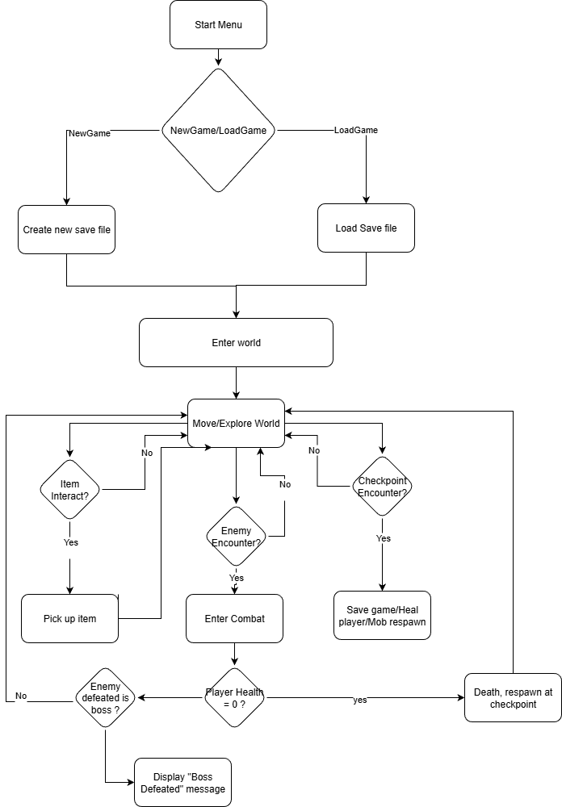
Mô tả luồng xử lý:
- Start Menu: Màn hình chính khi người chơi khởi động game, hiển thị tên trò chơi và các nút lựa chọn chính.
- Create new game: Sau khi chọn nút New Game, tiến trình chơi mới sẽ được tạo
- Load save file: Sau khi chọn nút Load Game, hiển thị danh sách các save file cũ. Người chơi chọn một file để vào game, hoặc nhấn phím “E” để xóa save. Khi chọn xóa sẽ có thông báo xác nhận Yes / No (Yes = xóa, No = quay lại danh sách save).
- Enter World: Sau khi tạo save mới hoặc load save cũ, nhân vật chính sẽ xuất hiện tại vị trí khởi đầu trên bản đồ (hoặc tại checkpoint gần nhất nếu load save).
- Move/Explore World: Người chơi điều khiển nhân vật trong bản đồ tuyến tính, tự do di chuyển, khám phá các khu vực.
- Pick Up Item: Khi bắt gặp vật phẩm trên đường, người chơi có thể nhặt vật phẩm.
- Save game/Heal player/Mob respawn: Khi gặp điểm hồi sinh, người chơi có thể tương tác với điểm hồi sinh để lưu tiến trình chơi, hồi phục tại điểm hồi sinh hoặc dịch chuyển đến các điểm hồi sinh đã tương tác trước đó. Khi người chơi hồi phục hoặc dịch chuyển, các kẻ địch nhỏ cũng sẽ được hồi sinh.
- Enter Combat: Khi va chạm với kẻ địch, người chơi có thể thực hiện hành động combat: tấn công, né, đỡ, hồi máu, để đánh bại kẻ địch hoặc tiếp tục di chuyển khám phá.
- Death, respawn at checkpoint: Khi hết máu, nhân vật sẽ tạm thời vào trạng thái tử, và sẽ quay trở lại điểm hồi sinh cuối cùng mà người chơi tương tác.
- Display Boss Defeated Message: Sau khi đánh bại trùm, thông báo sẽ được hiển thị và người chơi hoàn thành game.

UI chính trong trò chơi

Giao diện các màn hình

Hình 2.3.3.1. Màn hình chính
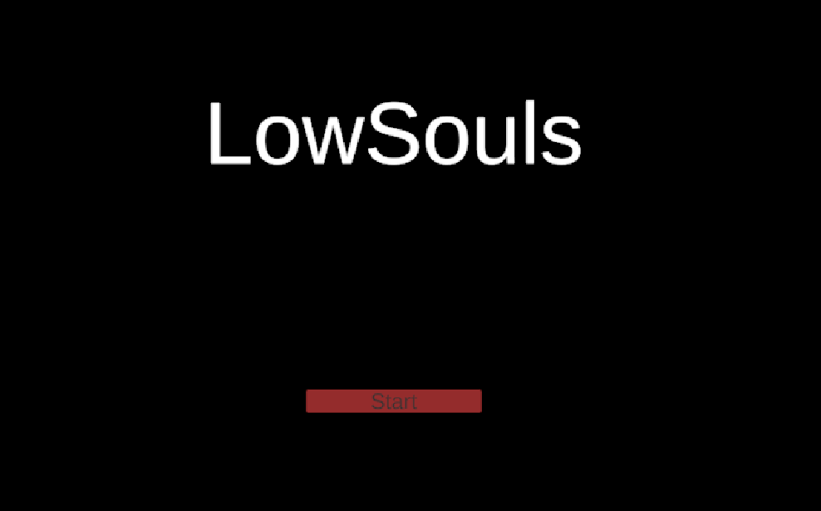

Hình 2.3.3.2. Màn hình lựa chọn save/load
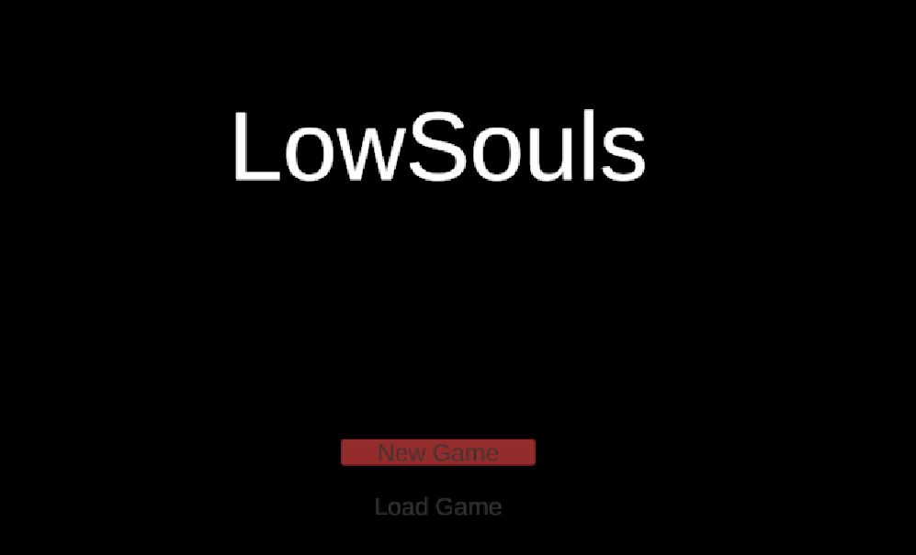

Hình 2.3.3.3. Màn hình danh sách save file
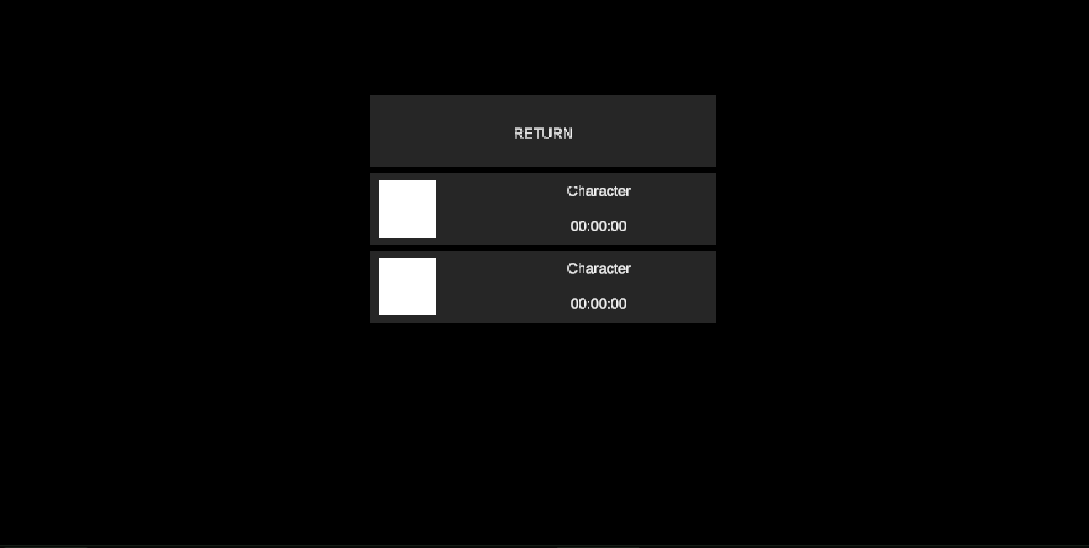

Hình 2.3.3.4. Màn hình option
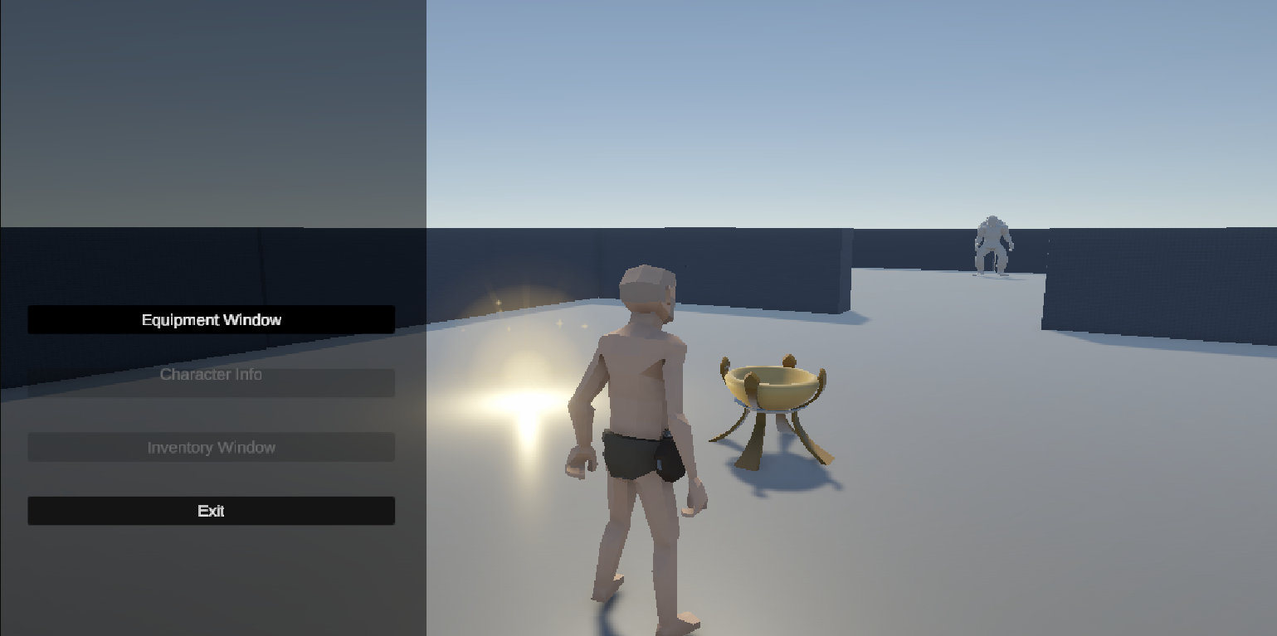

Hình 2.3.3.5. Màn hình trang bị
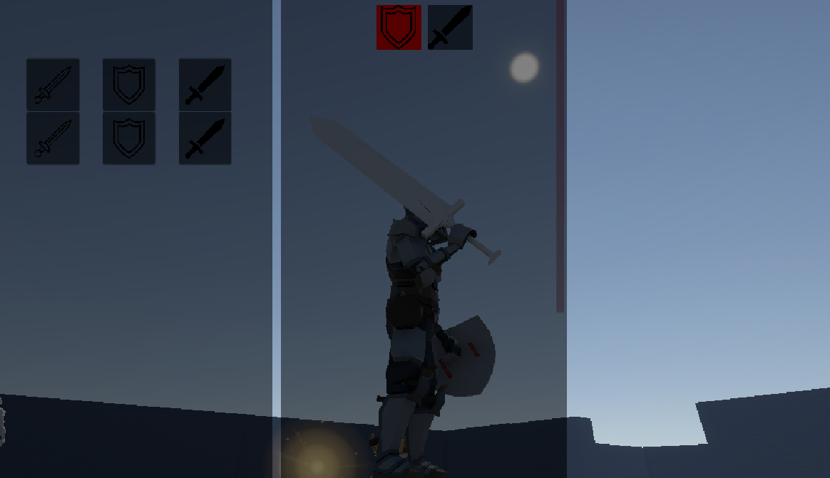

Hình 2.3.3.6. Màn hình thông báo thất bại (nhân vật tử vong)
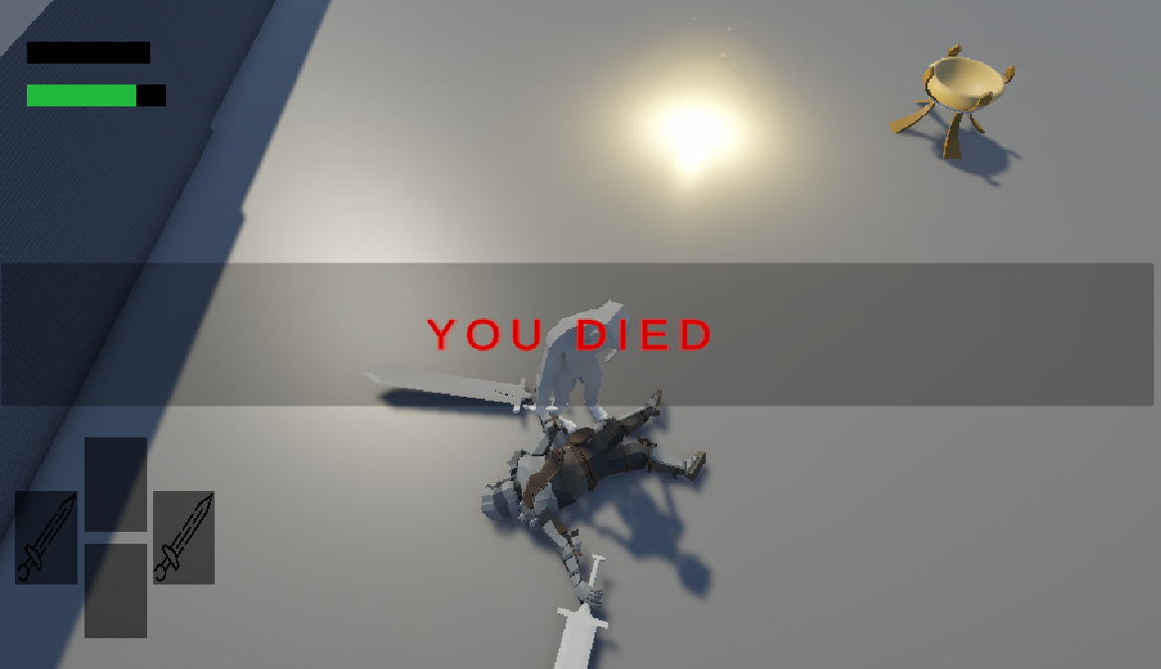

Hình 2.3.3.7. Màn hình thông báo chiến thắng
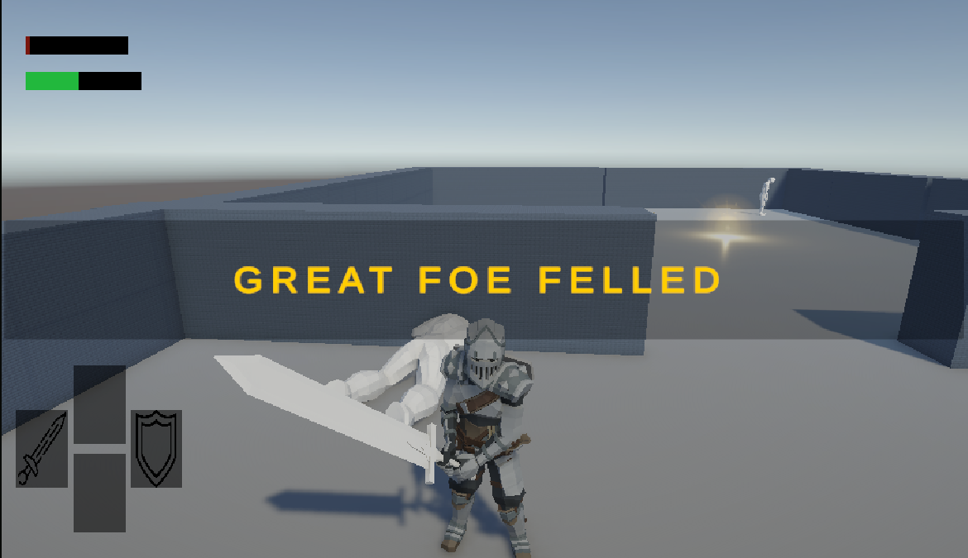

Thiết kế âm thanh và hiệu ứng

Âm thanh chiến đấu
Âm thanh trong game được thiết kế nhằm tăng trải nghiệm chiến đấu và tạo cảm giác trực quan cho người chơi. Mỗi hành động của nhân vật như tấn công, né tránh, đỡ đòn đều có âm thanh riêng, giúp người chơi nhận biết rõ ràng từng hành động. Âm thanh của kẻ địch và boss cũng được cài đặt, từ các tiếng gầm rú, đến âm thanh khi tấn công hoặc trúng đòn, nhằm tạo sự cảnh giác và căng thẳng.

Hiệu ứng chiến đấu
Hiệu ứng hình ảnh được sử dụng để minh họa hành động và phản hồi trong combat. Các tia máu, bụi đất đều được cài đặt nhằm tăng tính trực quan. Máu bắn khi nhân vật hoặc kẻ địch bị tấn công, giúp người chơi nhận biết sát thương và hiệu ứng hình ảnh cho một số các đòn tấn công đặc biệt của kẻ địch. Các hiệu ứng này giúp trận đấu trở nên trực quan, nhấn mạnh các tình huống quan trọng mà vẫn giữ gameplay rõ ràng và không rối mắt.

CHƯƠNG 3. CÀI ĐẶT VÀ KẾT QUẢ THỰC NGHIỆM

Cài đặt chương trình

Kết quả đạt được

Kiểm thử

KẾT LUẬN

TÀI LIỆU THAM KHẢO

PHỤ LỤC

